

Metodologia de Extensibilidade PRIMAVERA
05-05-2015
Manual de Instalação
Projecto ISUTC Fenix-Primavera

Nº. da Proposta | 2012-MZ-12051.V7
Projecto\Actividade | Projecto ISUTC
Parceiro | Accsys
Contacto Parceiro | Olivio Perreira
Cliente Final | ISUTC
Contacto Cliente
Gestor do Projecto | Marlin Alface
Consultor(es) | Guimarães Mahota, Timoteo Júnior
Data

Histórico de Versões

Data | Alterações | Versão do documento | Versão SW
05/05/2015 | Criação do Manual de Intalação | <1.0> | <1.0>

Índice

1. Âmbito 4
2. Objectivo 4
3. Instalação 4
3.1 Organização e Instalação da Solução 4
3.2 Criação de Campos e Tabelas do Utilizador 5
3.2.1 Campos de utilizador 6
3.2.2 Tabelas de Utilizador 7
3.3 Projetos VBA 9
3.4 Definição das funções e menus de utilizador 9
3.5 Criação de Mapas de Utilizador 10
3.6 Binários e DLLs 10

Âmbito

Este projecto apresenta dois grandes objectivos. Por um lado, optimizar a integração de dados entre o Sistema de Gestão de Alunos da Entidade ISUTC (Sistema Platão e Fenix), e por outro, automatizar o processo de emissão de documentos com referências multibanco, bem como o tratamento automático das liquidações efectuadas pelos alunos a partir dos ficheiros enviados diáriamento pelo Banco.

Objectivo

Esta aplicação tem como objectivo disponibilizar ferramentas que permitem ao utilizador efectuar as seguintes operações:
- Definição das parametrizações utilizadas pelos específicos;
- Sincronizar com a Aplicação Fenix para efeitos de Inscrição, Matricula e Renovação dos Alunos;
- Geração de referências multibanco e alteração da impressão dos mapas de vendas (facturas);
- Importação de movimentos de liquidação (recibos);
- Análise de débitos vencidos, com geração de multas.

Instalação

Organização e Instalação da Solução

Esta solução é distribuída sob a forma de um ficheiro ZIP que contém 5 pastas, cada uma com artefactos que têm de ser configurados, pelo técnico de implementação.
- BIN – Pasta que contém o binário, com as funcionalidades específicas;
- DOCS – Pasta que contém o manual de instação e de utilização em PDF;
- Reports – Pasta que contém a factura adaptada ás necessidades do ISUTC;
- SQL – Pasta que contém as scripts SQL que irão criar a estrutura de suporte;
- VBA – Pasta que contém os módulos VBA necessários á solução.
Para instalar e activar esta aplicação no PRIMAVERA ERP, deve ser descompactado o Ficheiro ZIP de nome Deployment e executados os procedimentos que se descrevem nos pontos seguintes.
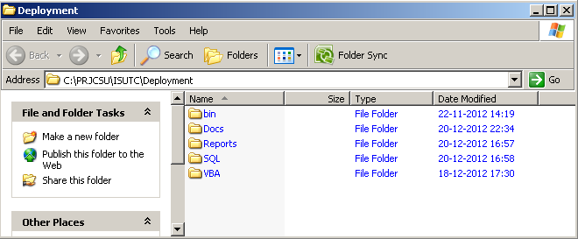

Criação de Campos e Tabelas do Utilizador

Na pasta SQL, encontram-se as scripts que irão permitir criar a estrutura de suporte á aplicação.
Para uma correcta implementação deve-se correr a(s) seguinte(s) script(s) pela ordem que se apresentam de seguida:
- CSU_CREATE_CDU.sql – Store Procedure para automatização da criação de Campos e Tabelas de utilizador;
- CSU_DROP_CDU.sql – Stores Procedure para automatização da remoção de Campos de utilizador;
- Estrutura.sql – Conjunto de querys que irão criar a estrutura de suporte á aplicação.
Estas Scripts podem ser executadas através do Administrador PRIMAVERA em Administração | Dentro de Ficheiros, ou através do SQL Server Management Studio.

Campos de utilizador

As scripts que foram executadas anteriormente, irão criar na Base de Dados da ISUTC os seguinte campos de utilizador:
Campo | Tabela | Tipo | Descrição
CDU_Referencia | Pendentes | Varchar(20) | Campo que irá armazenar a referência multibanco em pagamento em cada uma das tranches.
CDU_FicheiroBMeps | Pendentes | Varchar(40) | Campo que irá conter o ficheiro multibanco que Liquidou o pendente.  Falar com o Ricardo um Pendente por ter várias liquidações???
CDU_IDTransBMeps | Pendentes | Varchar(40) | Campo que irá conter o ID da Transação que Liquidou o pendente.  Falar com o Ricardo
CDU_Referencia | Historico | Varchar(20) | Campo que irá armazenar a referência multibanco em pagamento em cada uma das tranches.
CDU_FicheiroBMeps | Historico | Varchar(40) | Campo que irá conter o ficheiro multibanco que Liquidou o pendente.  Falar com o Ricardo um Pendente por ter várias liquidações???
CDU_IDTransBMeps | Historico | Varchar(40) | Campo que irá conter o ID da Transação que Liquidou o pendente.  Falar com o Ricardo
CDU_Referencia | CabLiq | Varchar(20) | Campo que irá armazenar a referência multibanco que foi liquidada.
CDU_FicheiroBMeps | CabLiq | Varchar(40) | Campo que irá conter o ficheiro multibanco que Liquidou o pendente.
CDU_IDTransBMeps | CabLiq | Varchar(40) | Campo que irá conter o ID da Transação que Liquidou o pendente.
CDU_GeraRefMB | DocumentosVenda | bit | Campo que indica se o documento de venda deve gerar referência multibanco.
CDU_CodRefMB | DocumentosVenda | Varchar(1) | Campo que irá conter o identificador do tipo de documento na referência multibanco. Será um Valor de 1 a 9.
CDU_GeraMulta | Clientes | Varchar(1) | Campo que irá indicar se devem ser geradas multas a este cliente (Aluno). No caso dos patrocinadores este campo estará a False.
CDU_Bolsa | Clientes | Varchar(50) | Campo que irá indicar se o aluno tem direito a bolsa.
CDU_CodLic | Clientes | Varchar(50) | Campo que guarda o código da licenciatura do aluno.
CDU_Turma | Clientes | Varchar(1) | Campo que guarda a turma do aluno.
CDU_FicheiroBMeps | CabecTesouraria | Varchar(40) | Campo que irá conter o ficheiro multibanco que Liquidou o pendente.

Tabelas de Utilizador

As scripts que foram executadas anteriormente, irão criar na Base de Dados da ISUTC uma tabela de utilizador que servirá de suporte ás parametrizações da solução. Estas scripts inserem um registo de forma automática e o utilizador só terá de se preocupar com a parametrização.
TDU_ParametrosISUTC
Campo | Tipo | Descrição | Visib.
Chave | Varchar(1) | Campo que servir de chave primária da tabela | No
Instituto | Varchar(10) | Campo que irá armazenar o código do instituto atribuido pela entidade bancária. | Yes
DocumentoLiquidacao | Varchar(5) | Campo que irá armazenar o código do documento de liquidação, na importação do ficheiro do banco. | Yes
DocumentoAdiantamento | Varchar(5) | Campo que irá armazenar o código do documento de adiantamento, no caso das liquições serem superiores aos valores pendentes, no processo de importação do ficheiro do banco. | Yes
DocumentoTesouraria | Varchar(5) | Campo que irá armazenar o código do documento de Tesouraria, onde serão lançadas as comissões (taxas), no processo de importação do ficheiro do banco. | Yes
ContaBancaria | Varchar(5) | Campo que irá armazenar a conta bancária de onde serão debitadas as comissões (taxas), no processo de importação do ficheiro do banco. | Yes
MovimentoBancario | Varchar(5) | Campo que irá armazenar a rubrica bancária onde serão debitadas as comissões (taxas), no processo de importação do ficheiro do banco. | Yes
DocumentoMulta | Varchar(5) | Campo que irá armazenar o código da nota de débito com a multa gerada por atraso no pagamento. | Yes
DiasParaMulta | Int | Campo que irá armazenar o número de dias que após a data de vencimento serão geradas multas. | Yes
Percentagem | Decimal(10,2) | Percentagem do valor Total que será cobrado de multa pelo atraso. | Yes
EmailResponsavelVD | Varchar(100) | Email do Responsável das Vendas. | Yes
EmailResponsavelLQ | Varchar(100) | Email do Responsável das Liquidações. | Yes
FolderFilesPlatao | Varchar(500) | Pasta onde devem ser descarregadados os ficheiros a importar do Platão. | Yes
FolderFilesBanco | Varchar(500) | Pasta onde devem ser descarregadados os ficheiros a importar do Banco. | Yes

Projetos VBA
Na pasta VBA, encontram-se os ficheiros com código VBA que irão permitir interagir entre o ERP PRIMAVERA e os desenvolvimentos específicos.
Para uma correcta implementação deve-se executar os seguintes passos:
- Aceder ao VBA com ALT+F11 e inserir o módulo modISUTC.bas;
- Dentro do Editor de Vendas acrescentar o código distribuido no ficheiro EditorVendas.erp.
Nota: aqui pode tratar-se da criação de novo módulo ou criação de uma nova função ou apenas alteração/adição de código em funções já existentes.

Definição das funções e menus de utilizador

Na pasta SQL, encontra-se ainda uma script SQL com o nome MenusUtilizador.sql. A execução desta Script irá criar de forma automática as funções de utilizador e os menus de utilizador necessários.

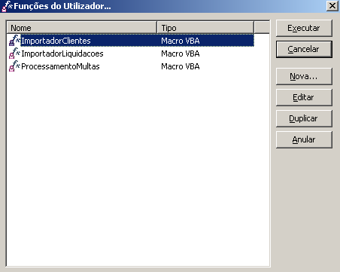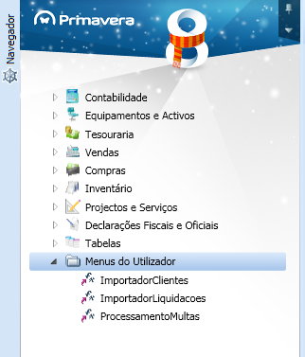

Nota: Será necessário configurar as permissões de acesso a estas opções.

Criação de Mapas de Utilizador

Na pasta Reports, encontra-se o Ficheiro FACISUTC.rpt, que é uma factura, ajustada ás necessidades do ISUTC. Deve-se clonar um dos mapas do sistema associados aos documentos de venda e associar-lhe o nome FacIsutc.rpt.
Depois deve-se copiar o Ficheiro FACISUTC.rpt para a pasta,
C:\Program Files\PRIMAVERA\SG800\Mapas\LE\NOVOS, ou outro conforme a instalação.

Binários e DLLs

- Criar uma nova pasta com o nome CSU dentro da pasta:
C:\ProgramFiles\CommonFiles\Primavera\SG800 ou outra mais adequada em função da organização de pastas do servidor.

- Copiar todos os componentes existentes na pasta de Deployment – BIN.
Não esquecer de registar os componentes e executáveis.

